Газета МОУ «СОШ №105» г. Саратова Декабрь 2023

Декабрь подводит итоги первого полугодия.
Вот и проведены все важные для учащихся работы: итоговые контрольные работы за I - полугодие, контрольные срезы по всем предметам. В выпускных классах сданы пробные экзамены. Поздравляем одиннадцатиклассников с успешной сдачей итогового сочинения: все получили зачет!

Декабрь – это месяц, который завершает год. В этом месяце есть особенный день – 22 числа самая длительная ночь и самый короткий день в году - день зимнего солнцестояния. Декабрь – это только начало зимы, поэтому он не очень снежный и морозный. В некоторых регионах нашей страны даже идут дожди до Нового года. Возможны оттепели и солнечные деньки, но чаще небо затянуто тучами и стоит мороз. Большая часть месяца (с 1 по 22 число) считают первозимьем, только последняя неделя декабря относится к настоящей зиме.
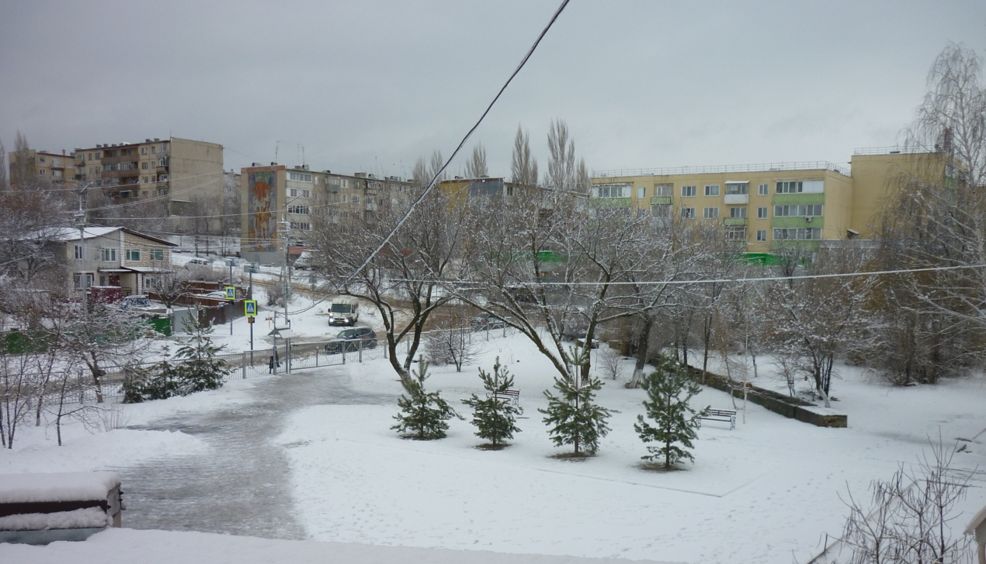

Народные приметы, пословицы и поговорки декабря.
- Если в декабре небо постоянно было ясным и не было осадков, то урожай будет плохим.
- Если в этом месяце прогремит гром, то это говорит о том, что зима будет морозной.
- Снег с дождем и непогода означают хороший урожай озимых.
- Если в этот период времени не будет дождей, то и весна обещает быть сухой.
- Когда дым из печной трубы стелется, но погода безветренная, то это к снегопаду.
- Домашние животные, которые спрятались за печью или закрывают лапами мордочки, говорят о скором похолодании.
- Если вы увидели зайца в не полностью белой шубке, то зима будет теплой.
- Снегири поют песни перед вьюгой, из-за этого явления сороки прячутся в дупла.
- Беспорядочное движение птиц в небе говорит о приближении снегопада.
- Если вороны долго бегают по снегу, то это к скорому потеплению.
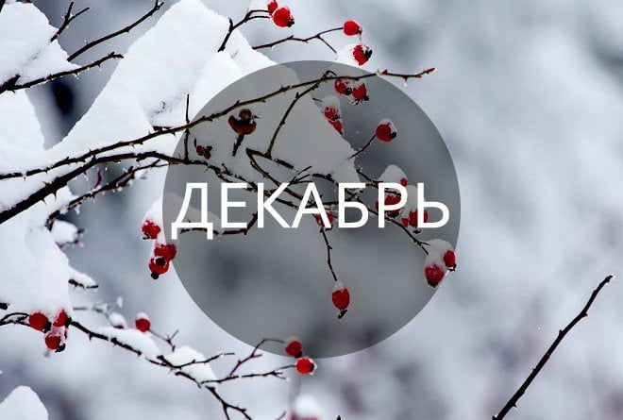
Праздники, события.
- 1 декабря 1853 года флот под командованием Нахимова, на голову разбил военно-морские силы Турции под командованием Осман-паши у мыса Синоп. Теперь этот день считается днем воинской славы Росси. Кроме того, множество любителей спорта 1 декабря отмечают всероссийский день хоккея.
- 2 число данного месяца посвящено борьбе за отмену рабства.
- 3 декабря – это день, посвященный памяти неизвестному солдату.
- 7 число данного месяца – это праздник всех работников сферы гражданской авиации.
- 9 декабря отмечается день героев отечества.
- 12 декабря 1993 года была принята Конституция РФ, с тех пор его отмечают ежегодно.
- 19 числа этого месяца православные отмечают праздник – день Николая святителя.
- 27 декабря считается днем спасателя в РФ.
- В ночь с 31 декабря на 1 январе отмечают любимый праздник нашего общества – Новый год. Традиция праздновать смену года пришла еще из Древней Месопотамии, то есть люди уже около 8 тысяч лет люди считают этот особенный день символом надежд и светлого будущего

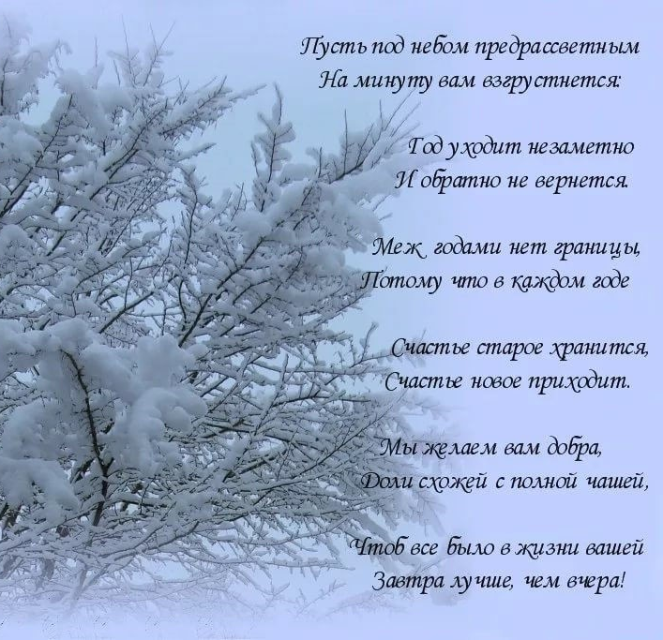

Новый год — это не просто
начало нового календаря, это новые надежды, успехи, победы. Мы с
уверенностью смотрим в завтрашний день и для оптимизма у нас есть
все основания — ясные и конкретные планы, реальные возможности их воплощения в жизнь! Пусть в Новом
году вашими постоянными спутниками будут удача и хорошее настроение, пусть радость от сбывшихся надежд и желаний никогда не покидает вас. Пусть в доме будет достаток, а в семье мир и любовь. Уходящий год был насыщенным и плодотворным. Он наполнил нас жизненной мудростью и силой.
Пусть наступающий Новый год сопутствует дальнейшим успехам и
достижениям, принесет радость, взаимопонимание, согласие и любовь.
Пусть будут решены самые трудные проблемы и сбудутся лучшие надежды и самые смелые мечты.
Пусть наступающий Новый год станет для всех вас годом новых свершений и достижений!
Счастья, здоровья, радости, успехов и всего самого наилучшего!

В соответствии с планом воспитательной работы школы в декабре среди учащихся 1-11 классов был проведен школьный этап декоративно- прикладного творчества «Мастерская Деда Мороза». На выставке были представлены уникальные работы наших учащихся.
Поздравляем победителей!

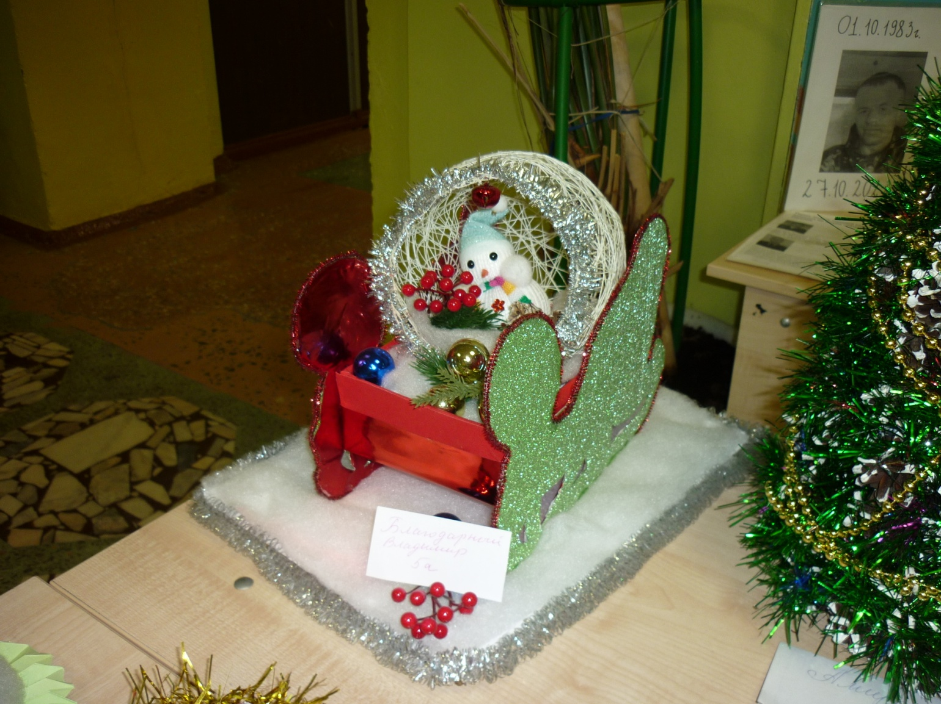

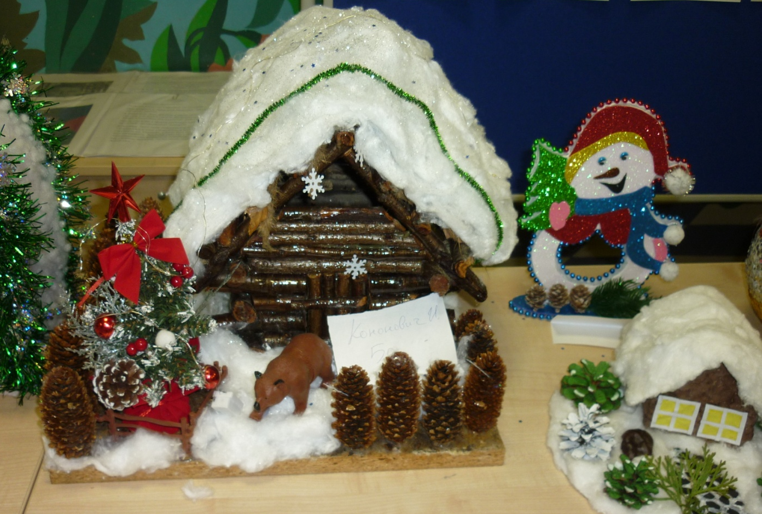

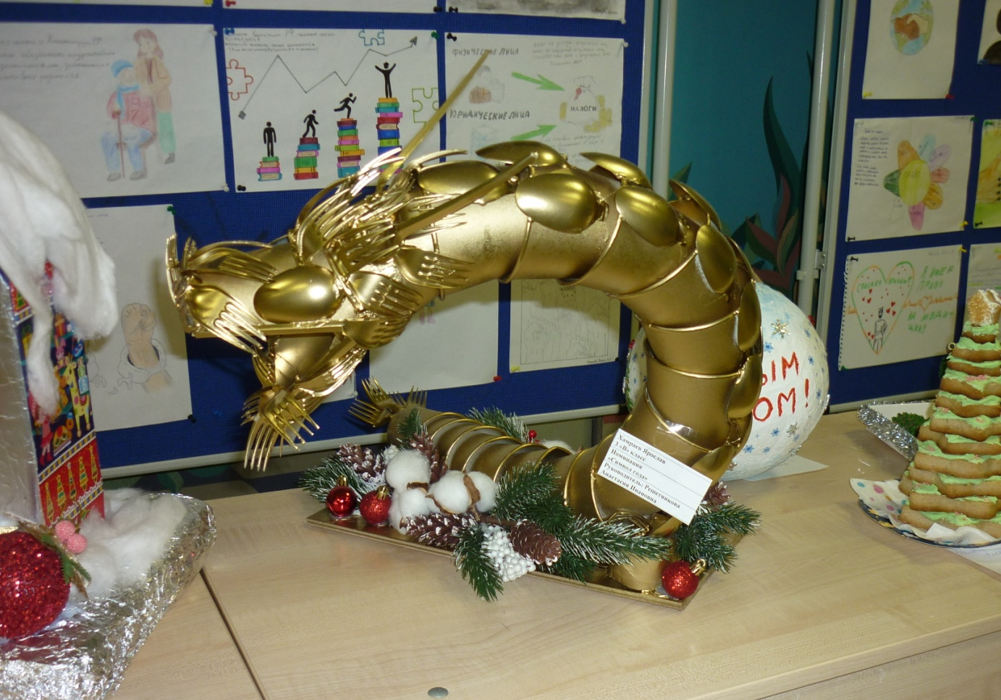

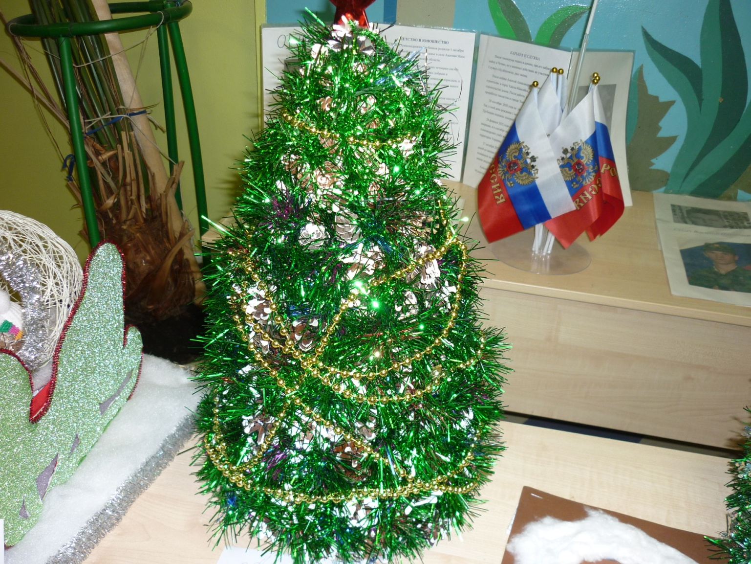

Над выпуском газеты работали: Горбушина Варвара и Арбузова Ксения. Руководитель: Федорова Тамара Ивановна

Адрес нашего сайта: www.105school.by.ru учредители: администрация МОУ «СОШ №105» (директор И.С.Шувалова). Координатор: Т.И.Федорова. Форматирование: С.В.Федорова. Адрес редакции: 410507 г.Саратов, п. Жасминный, ул. Строителей школа №105

